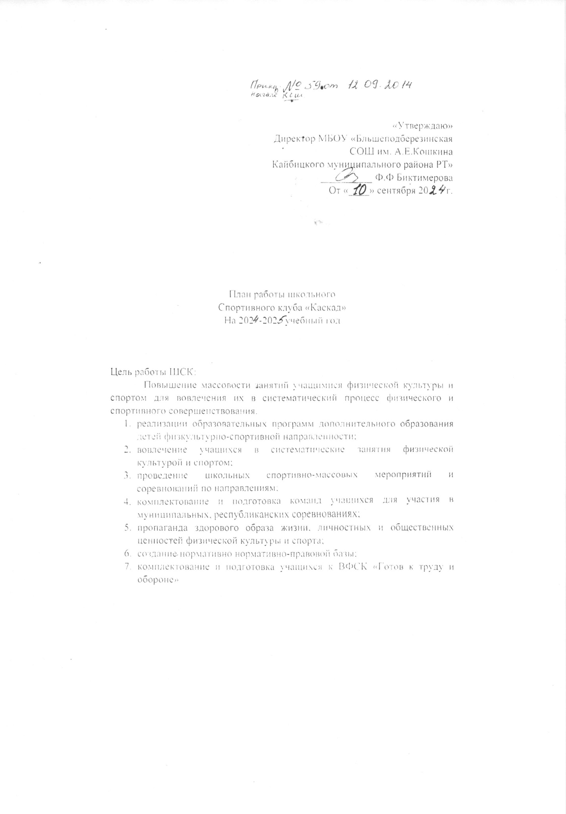

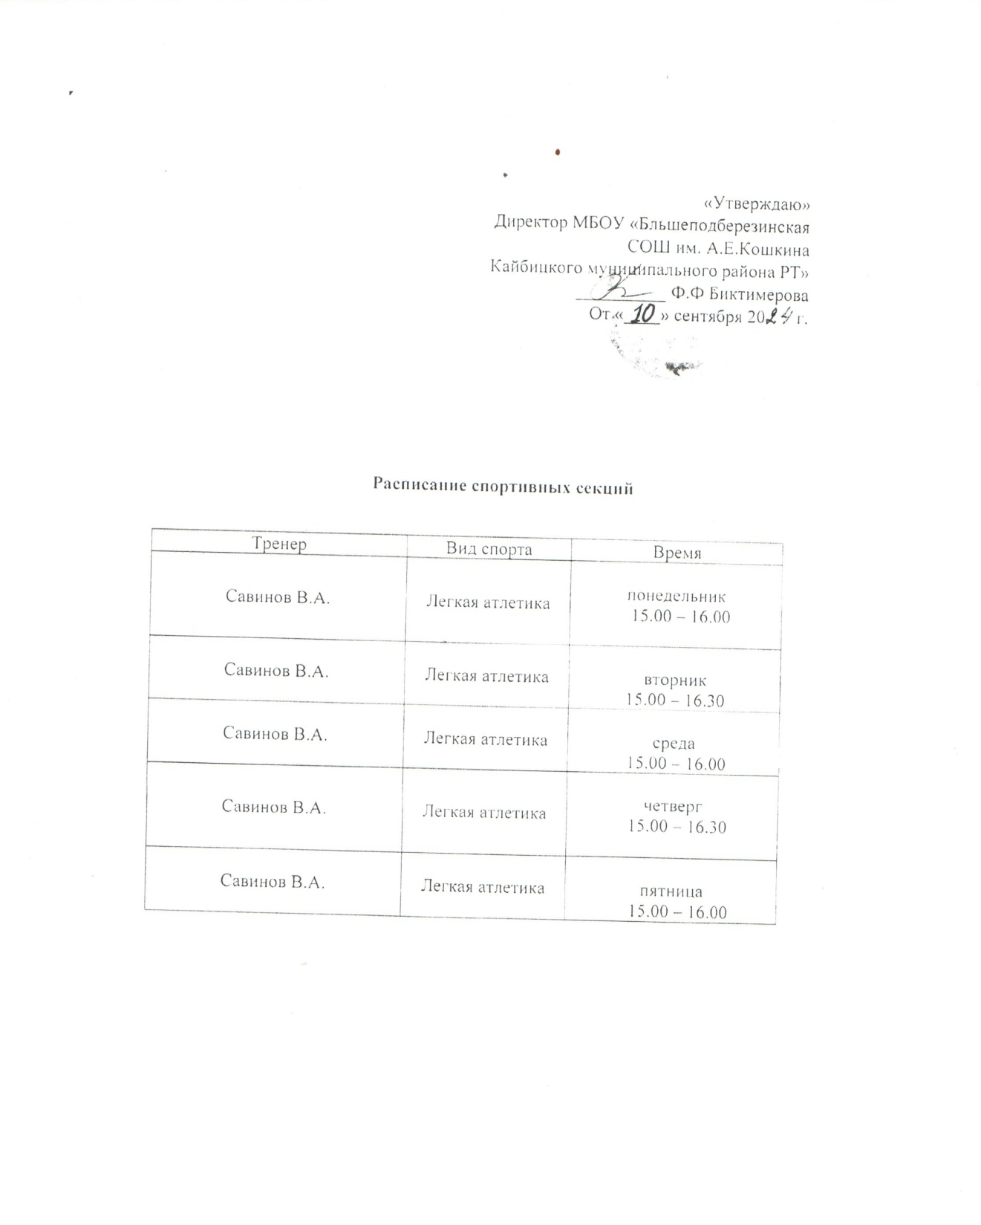

Протокол

Заседания школьного спортивного клуба «Каскад»

№1 от «06» сентября 2024года

МБОУ«Большеподберезинская средняя общеобразовательная школа имени А.Е. Кошкина Кайбицкого муниципального района РТ»

Присутствовало15человек
Повестка заседания:
Утверждение состава совета, распределение обязанностей
Составление плана работы на2024-2025учебный год
Организация проведения спортивных мероприятий в соответствии с планом работы школы и департамента образования.
Медико-педагогический контроль.
Слушали:
Утверждение состава совета, распределение обязанностей
спортивного клуба и распределении обязанностей членов совета.
Постановили:
Избрать председателя спортивного клуба и распределить обязанности членов следующим образом:
Председатель школьного спортивного клуба–Смелов Р.(руководитель спортивно–массовой работой клуба)
Заместитель председателя ШСК- Кадерова К.(заведует хозяйственной частью клуба)
Секретарь- Харьчева К.
Члены клуба:
Смелов Р.
Кадерова К.
Устимов С.
Емельянова В.
Пичугина Б.
Малюков Н.
Волкова А.
Ахмадуллин М.
Михеева П.
Волкова У.
Дружинин А.
Суворов
Стерлядкин Т.
Чекмарев М.
Белянина Ю.

Принятие решения голосованием:
За15 человек
Против 0 человек
Воздержались 0 человек

Составление плана работы на 2024-2025 учебный г.
Выступление учителя физической культуры Савинова В.А.. о плане работы Совета и клубана2024-2025учебныйгод.
Решили: утвердить план работы школьного спортивного клуба на 2024-2025учебныйгод.
Принятие решения голосованием:
За15 человека
Против 0 человек
Воздержались 0 человек
Организация проведения спортивных мероприятий в соответствии с планом работы школы и управления образования.

Слушали:
Предложение ученика 11кл. Смелова Р. об информировании классных коллективов о проведении физкультурно-спортивных, спортивно-массовых, социально-значимых мероприятий вшколе через информационный стенд, расположенный в фойе школы, а так же через сайтшколы.

Постановили:
Принять предложение Смелова Р. к сведению, организовать информирование и проведение спортивных соревнований физкультурно–оздоровительных и социально-значимых мероприятий.
Медико-педагогический контроль.

Слушали:
Медицинского работника Большепдберезинского ФАП Турову Г.Г. о значимости и необходимости проведения медико –педагогического контроля обучающихся, занимающихся физической культурой испортом.

Решили:
Проводить медико–педагогический контроль 1 раз в полугодие.
Председатель собрания: Смелова Р.
Секретарь: Харьчева К.

Направление деятельности | Содержание деятельности | Срок | Ответственные за исполнение
Организационная – методическая деятельность
Выбор лидеров ШСК | подбор состава ШСК | Сентябрь 2024г | Зам.дир. по УВР
Планирование и организация деятельности ШСК | - составление и утверждение планов работы ШСК на 2024-2025 уч. год (план работы ШСК, план спортивно массовых мероприятий);  - составление расписания работы ШСК (общее расписание, индивидуальное расписание педагогов ДО ШСК) | Сентябрь 2024г | Зам.дир. по УВР, руководитель ШСК
Создание Совета клуба  Выборы в классах физоргов | - разъяснительная работа с ученическими коллективами школы, коллективами спортивных секций; | Сентябрь 2024г | Руководитель ШСК, педагоги ДО ШСК  Классные руководители
Разработка, согласование программ дополнительного образования детей физкультурно-спортивной направленности | - анализ имеющихся программ ДО;  - выявление круга интересов учащихся ОУ;  - написание программ ДО. | В течение года | Руководитель ШСК, педагоги ДО
Проведение методических мероприятий с целью обмена опытом | - участие в методических объединениях педагогов ДО (на уровне района), в семинарах, круглых столах и других формах обмена опытом. | В течение учебного года по плану | Руководитель ШСК, педагоги ДО
Проведение заседаний совета ШСК | - обсуждение хода выполнения поставленных задач и проведения спортивно-массовых мероприятий;  - поиск интересных вариантов конкурсной деятельности;  -подготовка к соревнованиям, состязаниям;  - организация учебы общественного актива  (физорги) по физической культуре и спорту. | Один раз в четверть по плану | Руководитель ШСК, педагоги ДО ШСК, актив клуба
Осуществление контроля над работой ШСК | Проверка документации | В течение учебного года | Зам.дир. по УВР
Контроль ведения отчетной документации специалистами, работающими в ШСК | - проверка планов специалистов;  - проверка ведения журналов педагогами ДО. | В течение учебного года по плану контроля | Руководитель ШСК.
Физкультурно-оздоровительная и спортивно-массовая деятельность
Проведение соревнований, спортивных праздников, спортивных акций, смотров. | - подготовка спортивно-массовых, физкультурно-оздоровительных мероприятий (разработка сценариев и плана подготовки);  - обеспечение участия учащихся в мероприятиях;  - проведение мероприятий;  - анализ мероприятий. | В течение учебного года (Приложение 1) | Руководитель ШСК, педагоги ДО ШСК, члены клуба
Участие в соревнованиях организованных муниципальными и региональными органами власти. | - обеспечение участия учащихся в спортивно-массовых мероприятиях;  - проведение мероприятий;  - анализ мероприятий. | В течение учебного года по плану | Руководитель ШСК, педагоги ДО ШСК, члены клуба
Набор и комплектование спортивных секций: | - организация систематической тренировочной работы спортивных секций и команд | В течение учебного года | Руководитель ШСК, педагоги ДО ШСК
Организация подготовки детей к выполнению норм ВФСК ГТО. | - обеспечение подготовки учащихся к успешному выполнению норм ВФСК ГТО. | В течение учебного года | Руководитель ШСК, педагоги ДО ШСК
Информационно-пропагандистская деятельность
Обновление информационного стенда по ВФСК ГТО | - информирование всех участников образовательного процесса о мероприятиях по ВФСК «Готов к труду и обороне» (ГТО)  -формирование списков  - издание приказа по сдаче норм ГТО | октябрь  В течение учебного года | Руководитель ШСК.
Обновление информационного стенда о деятельности ШСК.  Оформление текущей документации (таблицы соревнований, поздравления, объявления) | - информирование всех участников образовательного процесса о мероприятиях, деятельности клуба | В течение года | Руководитель ШСК, актив клуба
Обновление на сайте школы специального раздела, содержащего информацию по деятельности ШСК, страницы ВК. | -нормативные документы  -фотоматериалы;  - информирование всех участников образовательного процесса о мероприятиях;  -съемки сюжетов о жизни обучающихся школьного спортивного клуба (занятия, физкультурно-спортивные и досуговые мероприятия) | Сентябрь- май | Зам.дир по УВР, отв. за сайт, члены клуба
Хозяйственная деятельность
Приобретение спортивного оборудования и инвентаря, Приобретение призов, наградных материалов. |  | В течение года | Администрация школы, руководитель ШСК
Ремонт инвентаря и обустройство лыжной базы, |  | Июнь-август | Администрация школы, руководитель ШСК, ДО ШСК

План
физкультурно-оздоровительных и спортивно-массовых мероприятий
на 2024 – 2025 учебный год

Мероприятия | Сроки | Ответственные
Спартакиада учащихся | В течение года (по плану отдела образования) | ЗДВР., Учителя физ.культуры
Организация работы спортивных секций | В течение года, по расписанию | ЗДВР, педагоги ДО
Общешкольные соревнования по Легкоатлетическому кроссу среди 1-10 классов | сентябрь | ЗДВР., Учителя физ.культуры, кл.рук., педагоги ДО
Кросс нации 1-11 классы | сентябрь | ЗДВР., Учителя физ.культуры, кл.рук., педагоги ДО
Общешкольные соревнования по настольному теннису среди 5- 10 классов. | октябрь | ЗДВР., Учителя физ.культуры, кл.рук., педагоги ДО
Общешкольные соревнования по бадминтону среди 5- 10 классов. | ноябрь | ЗДВР., Учителя физ.культуры, кл.рук., педагоги ДО
Общешкольные соревнования по баскетболу среди 5- 10 классов. | декабрь | ЗДВР., Учителя физ.культуры, кл.рук., педагоги ДО
Общешкольные соревнования по шахматам среди 5-10 классов | январь | ЗДВР., Учителя физ.культуры, кл.рук., педагоги ДО
Общешкольные соревнования по волейболу среди 7-10 классов | февраль | ЗДВР., Учителя физ.культуры, кл.рук., педагоги ДО
Общешкольные соревнования по пионерболу среди 3-5 классов | февраль | ЗДВР., Учителя физ.культуры, кл.рук., педагоги ДО
Лыжня России | февраль | ЗДВР., Учителя физ.культуры, кл.рук., педагоги ДО
День здоровья | апрель | ЗДВР., Учителя физ.культуры, кл.рук., педагоги ДО
Общешкольные соревнования по футболу среди 5-10 классов | май | ЗДВР., Учителя физ.культуры, кл.рук., педагоги ДО
Легкоатлетическая эстафета к 9 мая5-11 классы | май | ЗДВР., Учителя физ.культуры, кл.рук., педагоги ДО

Мероприятия на2024-2025учебныйгод
по внедрению Всероссийского физкультурно – спортивного комплекса «Готов ктруду и обороне»

№ | Нормативы | Ступени | Дата сдачи
1 | Челночный бег 3х10 м | 1-5 | сентябрь, апрель
2 | Бег на 30,60,100м | 2-5 | Сентябрь ,май
3 | Бег на 1,2,3км | 1-5 | Сентябрь ,май
4 | Прыжок в длину с места толчком двумя ногами | 1-5 | сентябрь, апрель
5 | Осенний фестиваль ГТО | 1-5 | сентябрь-ноябрь
6 | Метание спортивного снаряда на  дальность | 3-5 | сентябрь, май
7 | Подтягивание из виса лежана низкой  перекладине | 1-5 | сентябрь, апрель
8 | Подтягивание и звиса на высокой  перекладине | 1-5 | сентябрь, апрель
9 | Сгибание и разгибание рук в упоре лежа. |  | сентябрь, апрель
10 | Поднимание туловища из положения лежа на спине | 1-5 | сентябрь, апрель
11 | Наклон вперед из положения стоя с  прямыми ногами наполу | 1-5 | сентябрь, апрель
12 | Метание теннисного мяча вцель | 1-2 | сентябрь, май
13 | Зимний фестиваль ГТО |  | январь-февраль
14 | Бег на лыжах на1,2,3,5км | 1-5 | январь, февраль
15 | Стрельба из пневматической  винтовки | 3-5 | декабрь, май

